PROGRAMME 2022
DE CESSIONS HABITAT

NOM DE L’EQUIPE
 | Nom de l’opération | Ilot | Co-promoteur  (si tel est le cas)
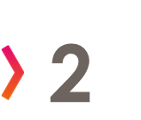
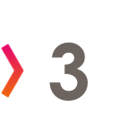
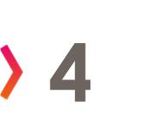
Attention : les ilots pour lesquels il n’est demandé qu’une lettre d’engagement (EMPALOT EM2B ilot en copro avec Oppidea et l’ilot 42A d’ANDROMEDE) doivent également être intégrer dans votre classement.

CONTACT

M./Mme
Fonction :

@

Document à compléter, imprimer et coller sur la devanture de la chemise à élastique format A4

